TOSHKENT AXBOROT TEXNOLOGIYALARI UNIVERSITETI QOSHIDAGI RADIOELEKTRON TIZIMLAR VA AXBOROT TEXNOLOGIYALARI MARKAZI

FAN
«Matematikaning maxsus bo‘limlari»

«Ko‘phad bo‘luvchilarini aniqlash»

Bajardi: G‘ulomov A.
Qabul qildi: Sattorov A.

Toshkent 2020

Reja:

- Kirish.
- Asosiy Qism.
- Ko‘phadlar haqida.
- Matlab dasturining yaratilishi va unda ishlash.
- Matlab dasturining imkoniyatlari.
- Matlab dasturida ko‘phadlar bilan ishlash.
- Xulosa.
- Foydalanilgan adabiyotlar.

Kirish
Kompyuter tizimlari xamda elektron hisoblash mashinalari yaratilgan davrdan boshlab insonlarning hisoblash va turli qiyin masalalarni yechishdagi qiyinchiliklari ancha ortda qoldi. Xususan kompyuter texnologiyasi xozirgi kunda turli sohalarda qurilish, arxitektura, buxgalteriya, sog’liqni saqlash, kimyo- texnologiyasi, matematika xamda bir qator sohalarda ish olib bormoqda. Ularda yaratilgan dasturlar va programmalar esa turli tuman va xar birining ish bajarish qobilyati esa xar xil mazmun kasb etadi. MATLAB so’zi МАТrix LABoratory – matritsali laboratoriya so’zlarining boshlang’ich harflaridan tuzilgan. Uning nomidan MATLABning mohiyatni anglash mumkin. Bu haqiqatdan matritsali laboratoriya oddiy konstanta yoki o’zgaruvchi emas, ya’ni matritsa va uning xususiy holi vektor-satr, vektor-ustundir.
MATLAB tizimi XX asrning 70-yillarida katta EHMlarda foydalanish uchun Moler (C.B.Moler) tomonidan ishlab chiqildi. 80-yillarning boshlarida Djon Litl (John Little) o’zining Math Works, Inс. firmasida IBM PC, VAX va Macintosh tipli shaxsiy kompyuterlar uchun bu tizimni modernizatsiya qildi. MATLAB turli fan va texnika muammolari masalalarini yechishda boshqa shunga o’xshash tizimlarga nisbatan yuqori saviyadagi tizim deb tan olindi. Modellashtirish vositasi sifatida ham kuchli vosita hisoblanadi.Quyida biz esa Matlab dasturi va unda ishlash usuli xamda unda turli grafiklarni chizishga oid ishlarni o’rganamiz.

2-rasm. MATLAB interfeysining oyna tuzilishi.
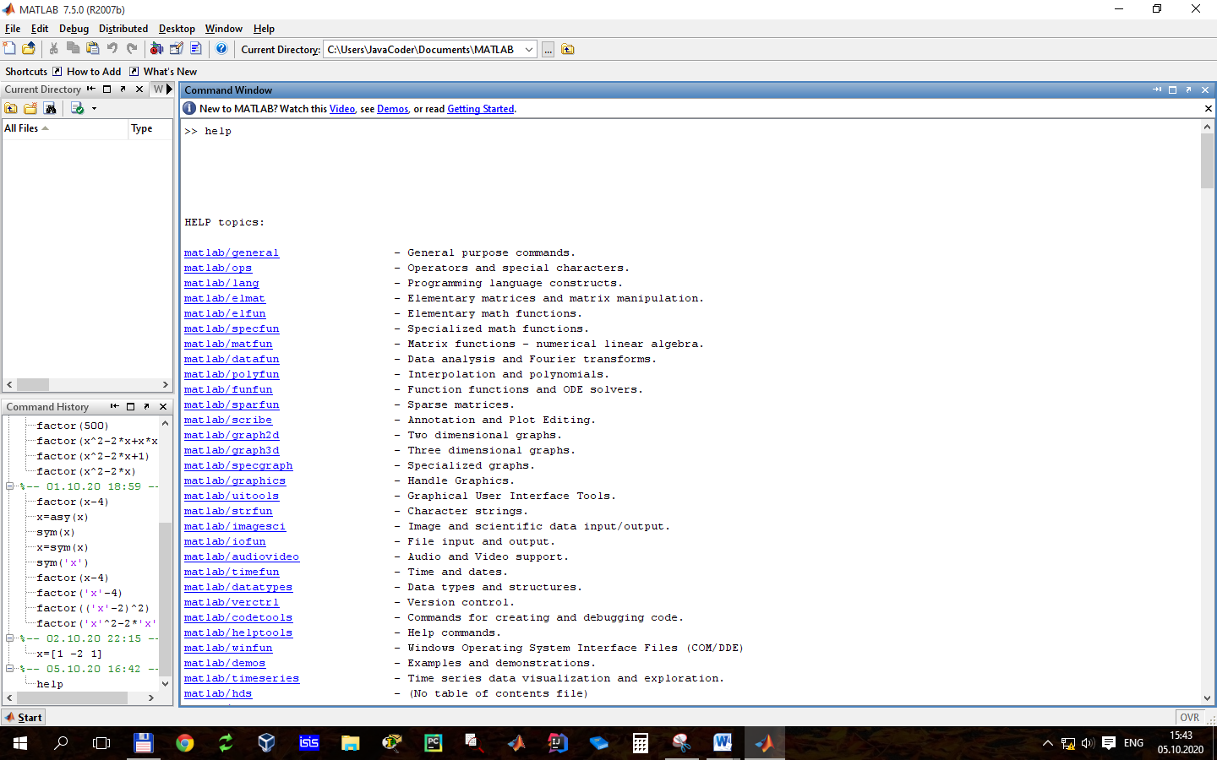
Ko‘phadlar haqida
Tarif. Biror K-maydonda olingan elliptik egri chiziq deb, quyidagi Veyershtrass tenglamasi deb ataluvchi tenglik orqali aniqlanuvchi
$y^{2}+a_{1}xy+a_{3}y=x^{3}+x^{2}a_{2}+a_{4}x+a_{6}$ (1)
egri chiziqqa aytiladi, bu erda -${ a}_{1},a_{2},a_{3},a_{4},a_{6}∈$ k
Elliptik egri chiziq odatda E yoki $\frac{E}{K}$ bilan belgilanadi va elliptik egri chiziqqa tegishli nuqtalar, yani (1) tenglama echimlari shu elliptik egri chiziqning affin nuqtalari deyiladi. Bundan so‘ng elliptik egri chiziqlarning umumiy kanonik ko‘rinishi hisoblangan ushbu
$y^{2}=x^{3}+x^{2}a+bx+c$ , (2)
tenglama bilan ish ko‘ramiz, bu erda a,b,c $∈$ Z ( a,b,c-butun sonlar) va ko‘phad p(x) = $x^{3}+x^{2}a+bx+c$ karrali ildizga ega emas deb qaraladi.
Yuqorida keltirilgan (2) ko‘rinishdagi egri chiziq grafigini chizish uchun
$y$= $\sqrt{x^{3}+x^{2}a+bx+c}$ (3)
chizish va Ox – o‘qiga nisbatan simmetrik akslantirish lozim. Bu (3)
berilgan funksiya grafigini chizish uchun esa kvadratsiz holidagi funksiya
z = $x^{3}+x^{2}a+bx+c$
grafigini chizib olish kerak bo‘ladi. Funksiya grafigining Ox-o‘qi bilan kesishish nuqtalarini
$x^{3}+x^{2}a+bx+c$ = 0
tenglamaning echimlarini topish orqali aniqlanadi. Bu tenglamadan,
$v=x+\frac{a}{3}$ , ($x=v-\frac{a}{3}$)
almashtirishdan foydalanib,
$$v^{3}+pv+q=0$$
keltirilgan tenglama olinadi, bu erda $p=\frac{3b-a^{2}}{3}$ , $q=\frac{2a^{3}}{27}- \frac{ab}{3}+c$.
$$D={(\frac{p}{3})}^{3}+{(\frac{q}{2})}^{2}$$
ifoda diskriminant deb atalalib, keltirilgan tenglamaning ildizlari soni diskriminant qiymatining ishorasiga bog‘liq:
a) D > 0 bo‘lsa, bitta haqiqiy ildizga ega, ya’ni funksiya grafigi Ox-o‘qi bilan bitta nuqtada kesishadi;
b) D < 0 bo‘lsa, uchta haqiqiy ildizga ega, ya’ni funksiya grafigi Ox-o‘qi
bilan uchta nuqtada kesishadi;
s) D = 0 bo‘lsa, uchta haqiqiy ildizga ega bo‘lib, ularning ikkitasi teng
(karrali), ya’ni funksiya grafigi Ox-o‘qi bilan ikkita nuqtada kesishadi.

Elliptik egri chiziqlar va uning kriptografiyaga bog’liqligi
Ko‘plab oshkora kalitli kriptografik mahsulotlar va standartlar deyarli an’anaviy mavqega erishgan RSA va El Gamal algoritmlariga asoslangan. So‘nggi vaqtlarda kriptotahlil usullarining va hisoblash texnikasining keskin rivojlanishi tizimlarning ishonchli himoyasi uchun kalit bitlari sonining ham katta bo‘lishiga olib keldi, bu esa an’anaviy tizimlarni qo‘llovchi tizimlar ilovasini yuklanish vaqtining ortishiga olib keldi. Bu o‘z navbatida katta tranzaksiyalarni himoyalash talab etiladigan, elektron tijoratga ixtisoslashgan aloqa tugunlarida ko‘plab muammolarni keltirib chiqardi. SHu bois an’anaviy mavqega erishgan tizimlarga raqib bo‘lgan elliptik egri chiziqlarga asoslangan kriptografiya vujudga keldi . Hozirgi kunda elliptik egri chiziqlarning kriptografiya sohasiga tadbiqi keng qo‘llanilmoqda.Elliptik egri chiziqlar nazariyasi zamonaviy kriptografiya va sonlar nazariyasida asosiy o‘rganish ob’ektlaridan biri hisoblanadi. Misol uchun, bular Endryu Uayls (Richard Teylor bilan birgalikda) Fermaning buyuk teoremasini isbotlashda foydalanilgan.
Elliptik egri chiziqlar kriptografiyasi — kriptografiyaning mustaqil bir bo‘limi hisoblanib, chekli maydonlardagi elliptik egri chiziqlarga asoslangan nosimmetrik kriptotizimlarni o‘rganadi. Elliptik egri chiziqlar kriptografiyasining asosiy afzalligi hozirgi kungacha elliptik egri chiziqlardagi nuqtalar gruppasini diskret logarifmlash masalasi asosida subeksponensial algoritmlarni echishga qaratilgan muammoning aniqlanmaganligi hisoblanadi. Kriptotizimlarni yaratishda elliptik egri chiziqlardan foydalanish bir-biridan mustaqil ravishda Nil Koblits va Viktor Millerlar tomonidan 1985 yilda tavsiya etilgan.
Nosimmetrik kriptotizimlar kriptobardoshligi bir qator matematik masalalarning echish murakkabligiga asoslangan. Ilk ochiq kalitli kriptotizim, ya’ni algoritm RSAning kriptobardoshligi murakkab sonlarni tub ko‘paytuvchilarga ajratish muammosiga asoslanganligidadir.
Elliptik egri chiziqlarda xuddi shu kriptobardoshlikda RSAga nisbatan kalit o‘lchami qisqa bo‘ladi, bu ma’lumotni saqlash va uzatishda sezilarli darajada sarfning kamayishiga olib keladi. Misol uchun RSA-2005 konferensiyasida Milliy xavfsizlik agentligi - Suite B ni yaratishda faqat elliptik egri chiziqli algoritmlardan foydalanilganligini bayon qilgan.
SHunday qilib, elliptik egri chiziqlarga asoslangan kriptografik tizimlarning an’anaviy tizimlarga nisbatan afzalligi, ularda foydalaniladigan kalit uzunligi razryadi kichik bo‘lganda ham, ekvivalent himoya bilan ta’minlashidadir. Bu esa qabul qiluvchi va uzatuvchi moslama protsessorlarining yuklanish vaqtini kamaytiradi.
Elliptik egri chiziqlar quyidagi ko‘rinishdagi tenglamalar yordamida
beriladi:

bunda a, b, c, d butun sonlar.
Elliptik egri chiziq O deb belgilangan maxsus bo‘lmagan
(cheksizlikdagi nuqta, nol element) elementni o‘z ichiga oladi.

Maple dasturining yaratilishi va unda ishlash
Maple muhiti 1980 yilda Waterloo, Inc (Kanada) firmasi tomonidan
yaratilgan. Bugungi kunda uning quyidagi versiyalari mavjud: Maple 5, Maple 6,
Maple 7,Maple 13 va hokoza.
Maple da belgili ifodalashlar bilan ishlash uchun asosiysini sxema yadrosi tashkil qiladi. U belgili ifodalashlarning yuzlab bazaviy funksiya va algoritmlaridan iborat. Shu bilan birga operator, buyruq va funksiyalarning asosiy
kutubxonasidan iborat.Umumiy hisobda Maple 5 da 2500 ta, Maple 6 da 2700 ta, Maple 7 da 3000 ga yaqin funksiyalar mavjud. Bu shu narsani anglatadiki, ko’plab masalalarni sistema bilan to’g’ridan-to’g’ri muloqot tarzida yechish mumkin bo’ladi.Maple dasturlashi katta hajmdagi masalalarni yechish imkoniyatiga ega. Faqat masalalarni yechish algoritmini yozish va uni bir necha bo’laklarga bo’lish kerak. Bundan tashqari yechish algoritmlari funksiya va sistema buyruqlari ko’rinishida hal qilingan minglab masalalar mavjud. Maple uch xil shaxsiy tilga ega: kirish, hal qilish va dasturlash. Maple matematik va injener-texnik hisoblashlarni o’tkazishga mo’ljallangan dasturlashning integrallashgan tizimi hisoblanadi. U formula, son, matn va grafika bilan ishlash uchun keng imkoniyatli tizimdir.
Paket foydalanish uchun ancha qulaydir. Uning interfeysi shunchalik qulay
qilinganki, undan foydalanuvchi dastur varag’i bilan xuddi qog’oz varag’i singari
ishlaydi. Unga sonlar, formulalar, matematik ifodalar va hokozalarni yozadi.Maple tizimi matn muharriri, kuchli hisoblash va grafik prosessoriga ega.Matn muharriri matnlarni kiritish va muharrirlash uchun ishlatiladi. Matnlar izohlardan iborat bo’lib unga kiritilgan matematik ifodalar bajarilmaydi. Matn so’zlar, matematik ifoda va formulalar, maxsus belgilar va hokozalardan iborat bo’lishi mumkin. Maplening asosiy xususiyati matematikada umumiy qabul qilingan belgilarning ishlatilishidadir.Hisoblash prosessori keng imkoniyatga ega. U murakkab matematik formulalar boyicha hisoblashlarni bajaradi. Ko’plab matematik funksiyalarga ega bo’lish bilan birga, qatorlar, yig’indi, ko’paytma, hosila va aniq integrallarni hisoblash, kompleks sonlar bilan ishlash, hamda chiziqli va chiziqli bo’lmagan tenglamalarni yechish, vektor va matrisilar ustida amallar bajarish imkoniyatini yaratadi.
Grafik prosessor gafiklar yaratish va uni ekranga chiqarish uchun ishlatiladi.
Grafik prosessor foydalanuvchini grafik vositalarining eng qulay va sodda
imkoniyatlari bilan ta’minlaydi. Foydalanuvchi oddiy funksiyalarning grafigini
tizim bilan ishlashni boshlashdanoq chizishi mumkin. Tradision ko’rinishdagi
grafik bilan birgalikda qutb grafiklari, fazoviy grafiklar, vektorli maydon
grafiklari va hokozolarni yasash mumkin. Grafik tipik matematik masalalarni
yechish uchun mo’ljallangan. Shu bilan birga grafikni tez-tez o’zgartirish, ularga
matnli yozuv-larni qo’shish va uni hujjatni ixtiyoriy joyiga ko’chirish imkoniyati
mavjud. Bitta ishchi sohaga matnni, grafikani va matematik hisoblashlarni
joylashtirish orqali Maple eng murakkab hisoblashlarni tushunishni ham
yengillashtiradi.
Maple dasturini ishga tushirish uchun:
Windows ning asosiy menyu buyruqlari ro’yhatidagi Programmi (Dasturlar) guruhidan ushbu dasturga mos nom: Maple tanlanadi.
Maple oynasi Windows ning amaliy oynalariga hos bo’lib, unda Sarlavha satri, gorizontal menyu satri, Uskunalar paneli, Ish maydoni va Holat satri, hamda chizg‘ich va o’tkazish tasmalari mavjud bo’ladi.
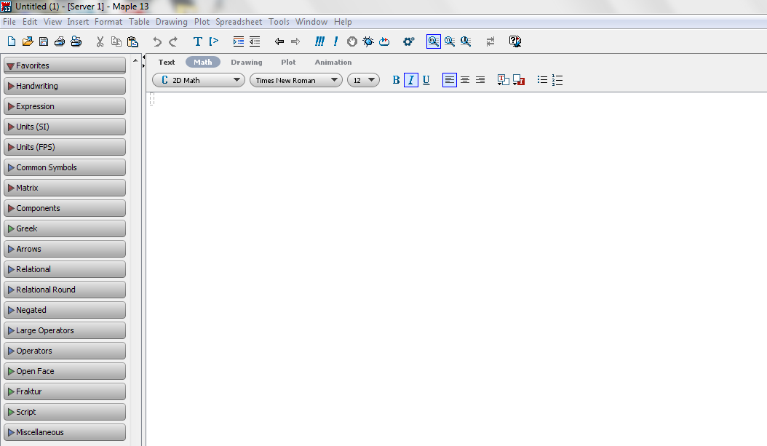
Sarlavha satri, Gorizontal menyu satri va Uskunalar panelidan tarkib topgan
Maple oynasining qismining ko’rinishi:
Gorizontal menyu bo’limlari:
File (Fayl) fayllar bilan ishlovchi standart buyruqlar majmuidan tarkib
topadi, masalan: faylni saqlash, faylni yuklash, yangi faylni tashkil etish va x. k.
Edit (Pravka, Tahrirlash) matnlarni tahrirlovchi standart buyruqlar
majmuidan tarkib topadi, masalan: belgilangan matn qismini buferga nushalash
yoki o’chirish, buyruq bajarilishini bekor qilish va x. k.
View (Vid, Ko’rinishi) – Maple oynasi (ko’rinishini) tuzilishini boshqaruvchi
standart buyruqlar majmuidan tarkib topadi.
Insert (Vstavka, Qo’yish) – turli tipdagi maydonlarni qo’yish uchun hizmat
qiladi: matematik matnlar satri, ikki va uch o’lchovli grafiklar maydonlari.
Format (Format) – xujjatni formatlash (bezash) buyruqlaridan tarkib topadi,
masalan: shriftning stilini, o’lchamini va tipini o’rnatish.
Options (Parametri, Parametrlar) – ma’lumotlarni kiritishning, ekranga,bosmaga chiqarishning turli parametrlarini o’rnatish, masalan, Chop etish sifatini belgilash.
Window (Okno, Oyna) – bir ishchi varoqdan ikkinchi ishchi varoqqa o’tishni
taminlaydi.
Help (Spravka, Yordam) – Maple haqidagi ma’lumotlardan tarkib topadi.
Maple ishlash muloqat tarzda olib boriladi – foydalanuvchi matn (buyruqlar,
ifodalar, protseduralar) kiritadi, u Maple tomonidan qabul qilinadi va qayta
ishlanadi. Maple oynasining ish maydoni uch qismga bo’linadi:
1) kiritish maydoni – buyruqlar satri. Har bir buyruqlar satri / belgisi bilan
boshlanadi;
2) chop etish maydoni - kiritilgan buyruqlar bajarilishining natijalari analitik ifoda,
grafik obekt yoki hatolik haqidagi ma’lumot ko’rinishida beriladi;
3) matnli izohlar maydoni – bajariluvchi protsedurani izohlovchi ixtiyoriy matn bo’lishi mumkin. Matnli satrlar Maple tomonidan qabul qilinmaydi va qayta ishlanmaydi.
Maple muxitining grafik imkoniyatlari
Plot buyrug’i va uning parametrlari: Bir o’zgaruvchili f(x) funksiyaning grafigini (Ox o’qi bo’yicha a<=x<=b intervalda va Oy o’qi bo’yicha c<=y<=d intervalda ) yasash uchun plot buyrug’i ishlatiladi. Uning umumiy ko’rinishi quyidagicha: plot(f(x), x=a..b, y=c..d, parametr), bu yerda parametr –tasvirni boshqarish parametrlari. Agar u ko’rsatilmasa jimlik bo’yicha o’rnatishdan foydalaniladi. Shu bilan birga tasvirlarga tuzatishlar kiritish vositalar paneli orqali ham amalga oshiriladi.
Plot buyrug’ining asosiy parametrlari:
1) title=”text”, bu yerda text-rasm sarlavhasi.
2) coords=qutb –polyar koordinatani o’rnatish.
3) axes – koordinata o’qlari turlarini o’rnatish: axes=NORMAL – oddiy
o’qlar; axes=BOXED – ramkada shkalali grafika; axes=FRAME – rasmning quyi
chap burchagi markazi bo’lgan o’qlar; axes=NONE – o’qsiz.
4) scaling – tasvir masshtabini o‟rnatish: scaling=CONSTRAINED –o’qlar
bo’yicha bir xil masshtab; scaling=UNCONSTRAINED – grafik oyna o’lchovi
bo’yicha masshtablanadi.
5) style=LINE(POINT) – chiziqlar (yoki nuqtalar) bilan chiqarish.
6) numpoints=n – grafikaning hisobga olinadigan nuqtalari (jimlik qoidasi
bo’yicha n=49).
7) color – chiziq rangini o’rnatish: rangning inglizcha nomi, masalan, yellow
– sariq va h.k.
8) xtickmarks=nx va ytickmarks=ny – mos ravishda , Ox va Oy o’qlari
bo’yicha belgilar soni.
9) thickness=n, gde n=1,2,3… - chiziq qalinligi (jimlik bo’yicha n=1).
10) linestyle=n – chiziq turi: uzluksiz, punktirli va h. (n=1 – uzluksiz).
11) symbol=s – nuqtalar orqali hosil bo’ladigan belgi turi: BOX, CROSS,
CIRCLE, POINT, DIAMOND.
12) font=[f,style,size] – matnni chiqarish uchun shrift turini o’rnatish: f shriftlar nomini beradi: TIMES, COURIER, HELVETICA, SYMBOL; style
shrift stilini beradi: BOLD, ITALIC, UNDERLINE; size – pt da shrift o’lchovi.
13) labels=[tx,ty] – koordinata o’qlari yozuv: tx – Ox o’qi bo’yicha va ty –Oy o’qi bo’yicha.
14) discont =true – cheksiz uzilishlarni yasash uchun ko’rsatma.
plot buyrug’i yordamida y=f(x) funksiya grafigi bilan birga, ochiq
ko’rinishda , parametrik berilgan y=y(t), x=x(t) funksiyalar grafigini ham hosil
qilish mumkin: plot([y=y(t), x=x(t), t=a..b], parameters).
Masalan: Quyida men Elliptik egrichiziq grafigini Maple dasturida chizdim
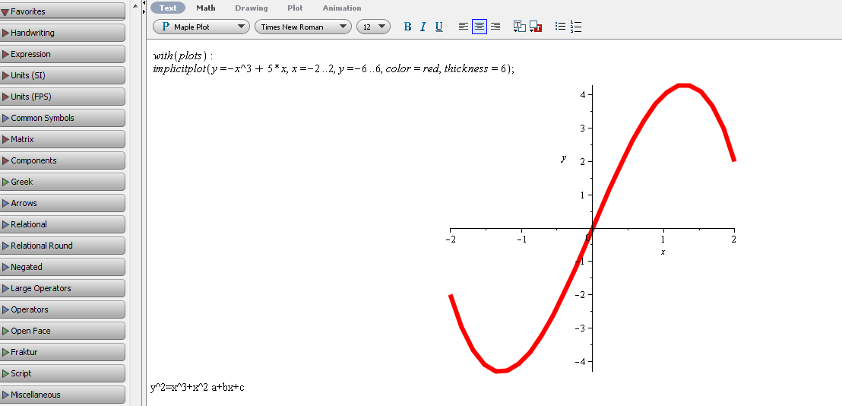

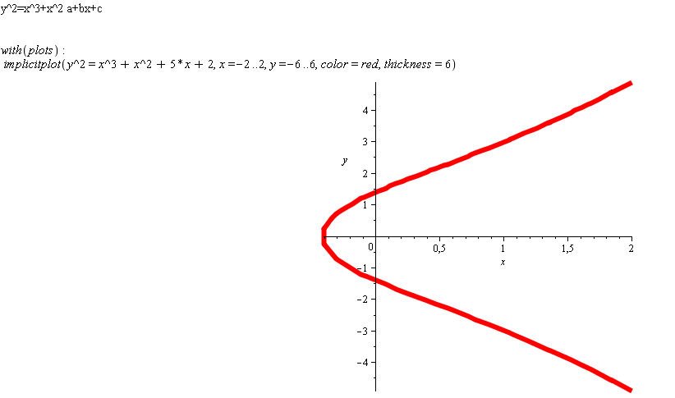
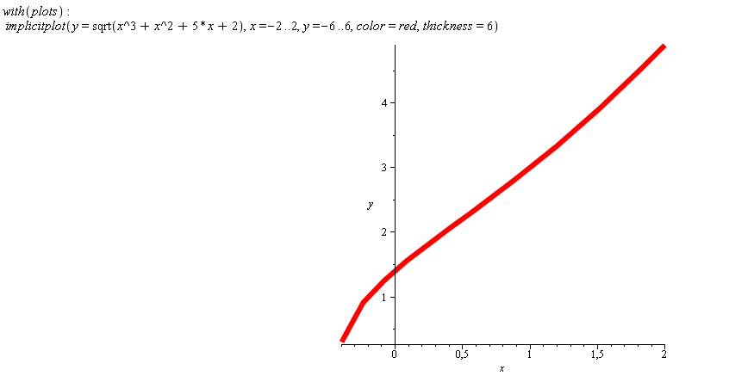
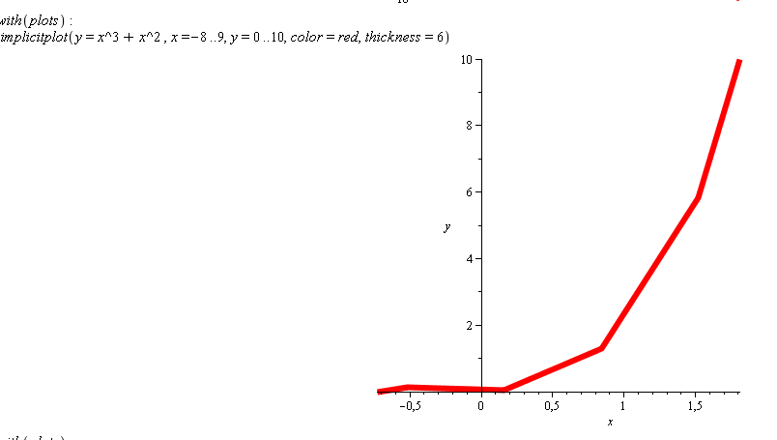

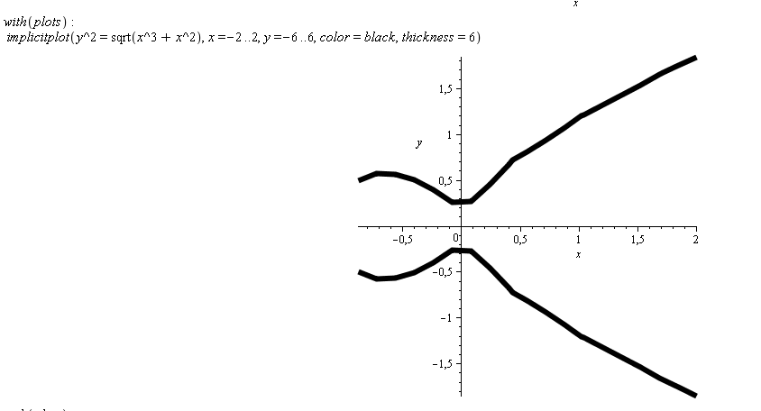

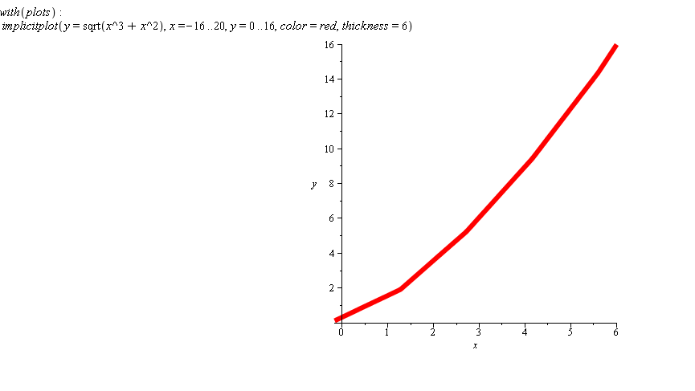
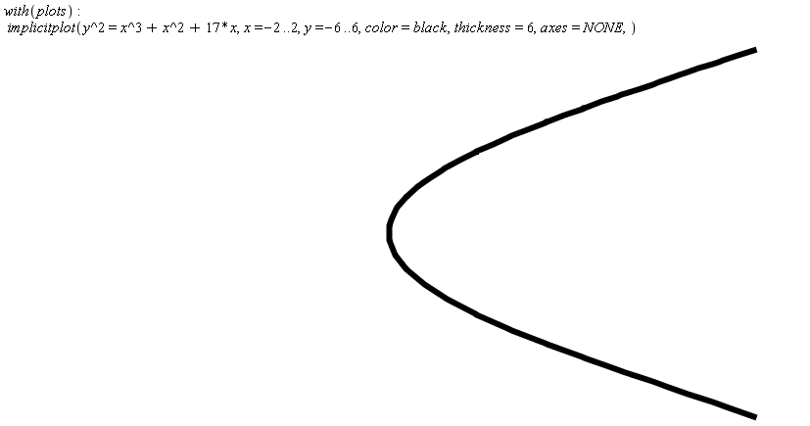
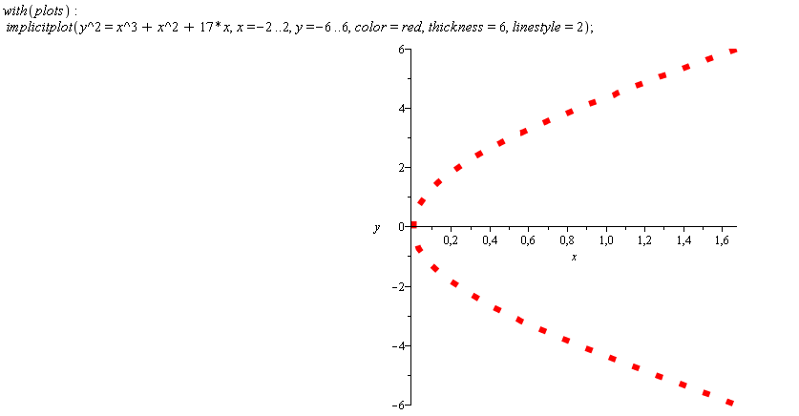

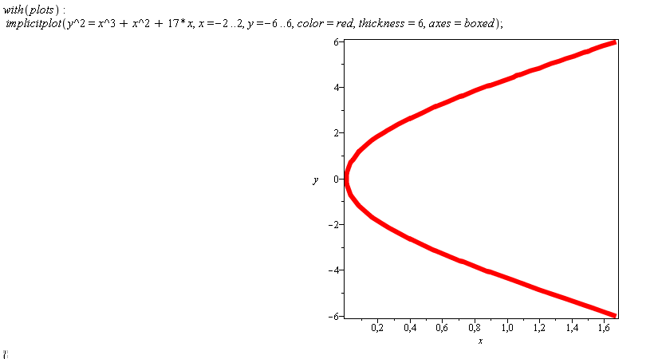

Xulosa

Xulosa o’rnida shuni aytish mumkinki Elliptik egri chiziq (EECH) nazariyasini yaratishda so‘nggi qadimiy grek matematigi Diofantdan boshlab o‘tmishning ko‘pgina eng yirik olimlari qatnashgan.EECH algebraik strukturasini mashhur fransuz matematigi Anri Puankare taklif etgan bo‘lib, yillar davomida EECH sof matematika sohasi bo‘lib kelgan. O‘tgan asrning 80 yillarida EECH katta sonlarni faktorlash algoritmlarini tuzish sohasida qo‘llanila boshladi va bu qo‘llanishlar kriptografining nosimmetrik tizimlar va psevdotasodifiy sonlarni generatsiyalash yo‘nalishlarida yaqqol namoyon bo‘ldi. Elliptik kriptografiyada haqiqiy burilish 1985 yilda N.Koblits va V.Miller ilmiy ishlari chop etilgandan so‘ng yuz berdi. SHu damdan boshlab mashhur jahon kriptologlari elliptik kriptografiya bilan shug‘ullana boshladilar.XXI asrning boshidan boshlab, nosimmetrik kriptografiyaning an’anaga aylanib qolgan kriptotizimlardan bardoshliligi EECH algebraik strukturasida diskret logarifmlash muammosining murakkabligiga asoslangan tizimlarga o‘tish boshlangan. Chunki EECH algebraik strukturasida nisbatan qisqa kalit uzunligi asosida kriptotizimlar ishlab chiqarish imkoniyati mavjud . Bunday imkoniyat AQSH va Rossiya Federatsiyasida amaldagi standartlarni elliptik kriptografiyaga oid standartlar bilan almashtirishga olib keldi. Hozirgi kunda EECHlarga asoslangan algoritmlar ko‘plab xalqaro, milliy va sohaga oid standartlar qatoridan o‘rin olgan. O‘zbekiston Respublikasida ham bu yo‘nalishdagi ilmiy-tadqiqot ishlari amalga oshirilishi natijasida o‘zbek olimlari tomonidan taklif etilgan parametrli algebra elliptik kriptografiyaga tadbiq etildi va O‘zbekiston Respublikasining davlat standarti ishlab chiqildi.

